职业卫生技术服务报告网上公示信息表
项目信息 | 项目名称 | NGK(苏州)环保陶瓷有限公司定期检测
项目信息 | 报告质控编号 | 苏职质控（定期）（2026）016461
用人单位信息 | 用人单位名称 | NGK(苏州)环保陶瓷有限公司
用人单位信息 | 服务地址 | 苏州高新区鹿山路58号
用人单位信息 | 联系人 | 刘冰
职业卫生技术服务机构信息 | 机构名称 | 江苏康达检测技术股份有限公司
职业卫生技术服务机构信息 | 资质证书编号 | （苏）卫职技字[2021]第049号
项目组  人员信息 | 项目组成员 | 朱素杰、赵文涛
项目组  人员信息 | 现场调查人员 | 朱素杰、赵文涛 | 用人单位陪同人员 |  | 现场调查时间 | 2026-05-19~2026-05-19
项目组  人员信息 | 现场采样测量人员 | 朱素杰、赵文涛 | 用人单位陪同人员 |  | 现场采样测量时间 | 2026-05-19~2026-05-22
项目组  人员信息 | 实验室分析人员 |  |  |  | 实验室分析时间
技术服务  图像影像 | 现场调查 | - 门口照片  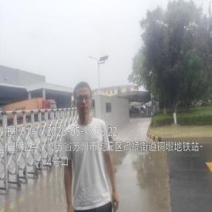  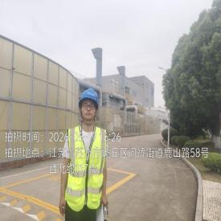  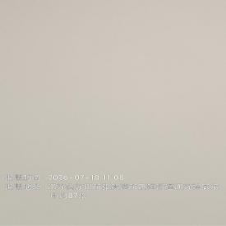  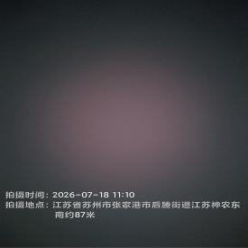  - 现场照片（如无提供用人单位保密相关证明）  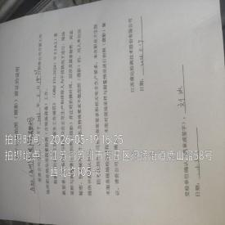  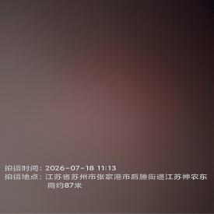
技术服务  图像影像 | 现场采样测量 | - 门口照片  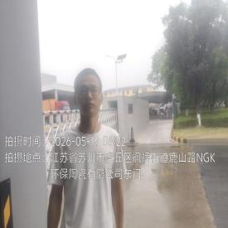  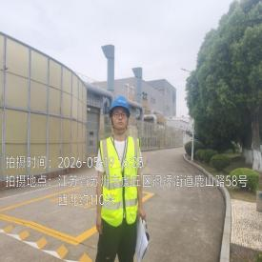  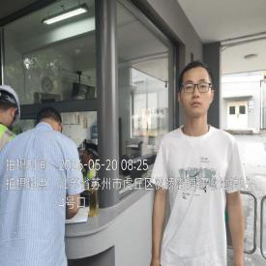  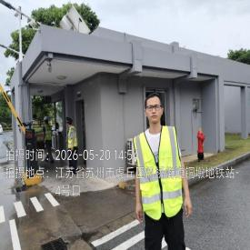  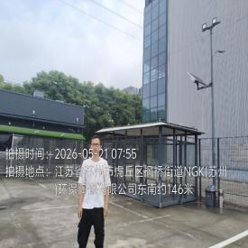  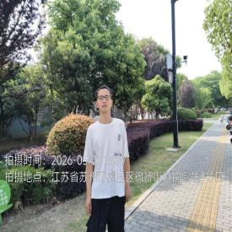  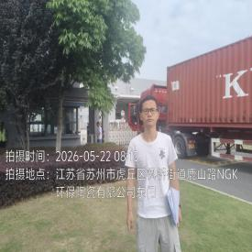  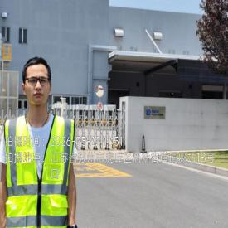  - 现场照片（如无提供用人单位保密相关证明）  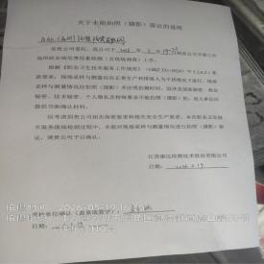  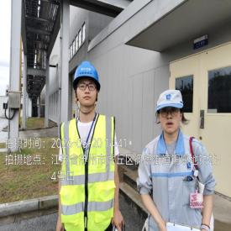  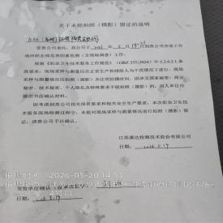  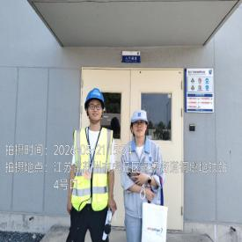  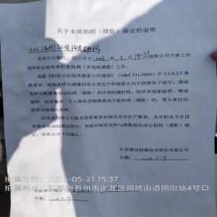  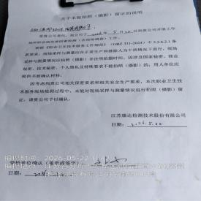  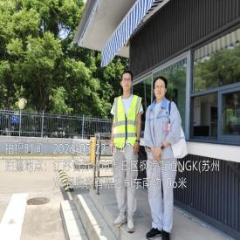

职业卫生技术服务报告网上公示信息表
项目信息 | 项目名称 | 苏州吴变电气科技有限公司定期检测
项目信息 | 报告质控编号 | 苏职质控（定期）（2026）022514
用人单位信息 | 用人单位名称 | 苏州吴变电气科技有限公司
用人单位信息 | 服务地址 | 吴江区松陵镇八坼友谊工业区417号
用人单位信息 | 联系人 | 潘工
职业卫生技术服务机构信息 | 机构名称 | 江苏康达检测技术股份有限公司
职业卫生技术服务机构信息 | 资质证书编号 | （苏）卫职技字[2021]第049号
项目组  人员信息 | 项目组成员 | 张云龙、杨玉麟
项目组  人员信息 | 现场调查人员 | 张云龙、杨玉麟 | 用人单位陪同人员 |  | 现场调查时间 | 2026-07-09~2026-07-09
项目组  人员信息 | 现场采样测量人员 | 张云龙、杨玉麟 | 用人单位陪同人员 |  | 现场采样测量时间 | 2026-07-09~2026-07-09
项目组  人员信息 | 实验室分析人员 |  |  |  | 实验室分析时间
技术服务  图像影像 | 现场调查 | - 门口照片  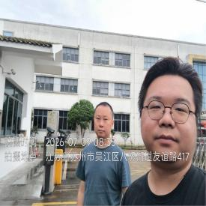  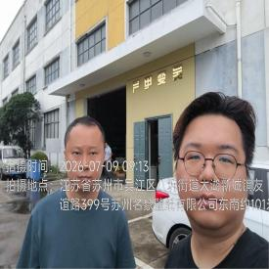  - 现场照片（如无提供用人单位保密相关证明）  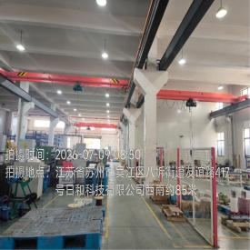
技术服务  图像影像 | 现场采样测量 | - 门口照片  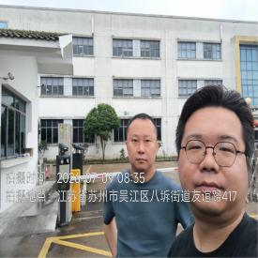  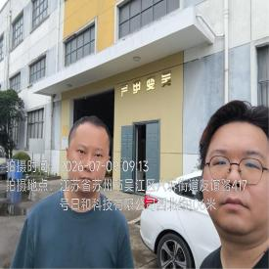  - 现场照片（如无提供用人单位保密相关证明）  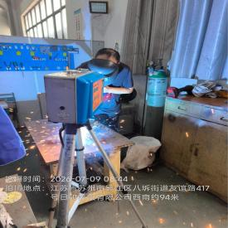  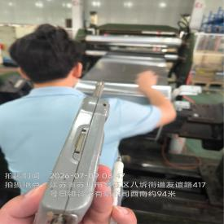  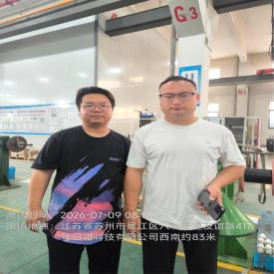

职业卫生技术服务报告网上公示信息表
项目信息 | 项目名称 | 苏州菱富铝业有限公司定期检测
项目信息 | 报告质控编号 | 苏职质控（定期）（2026）023080
用人单位信息 | 用人单位名称 | 苏州菱富铝业有限公司
用人单位信息 | 服务地址 | 高新区珠江路508-1号
用人单位信息 | 联系人 | 封娜娜
职业卫生技术服务机构信息 | 机构名称 | 江苏康达检测技术股份有限公司
职业卫生技术服务机构信息 | 资质证书编号 | （苏）卫职技字[2021]第049号
项目组  人员信息 | 项目组成员 | 杨建峰、高杨
项目组  人员信息 | 现场调查人员 | 杨建峰、高杨 | 用人单位陪同人员 |  | 现场调查时间 | 2026-07-21~2026-07-21
项目组  人员信息 | 现场采样测量人员 | 杨建峰、高杨 | 用人单位陪同人员 |  | 现场采样测量时间 | 2026-07-21~2026-07-21
项目组  人员信息 | 实验室分析人员 |  |  |  | 实验室分析时间
技术服务  图像影像 | 现场调查 | - 门口照片  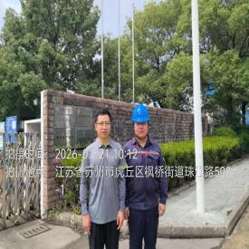  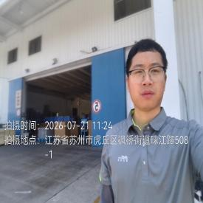  - 现场照片（如无提供用人单位保密相关证明）  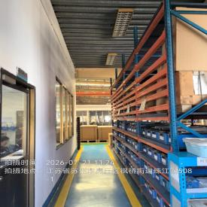
技术服务  图像影像 | 现场采样测量 | - 门口照片  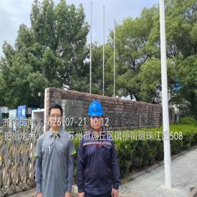  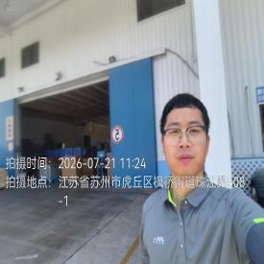  - 现场照片（如无提供用人单位保密相关证明）  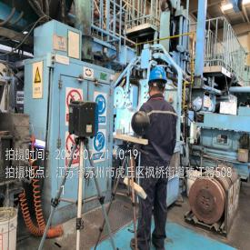

职业卫生技术服务报告网上公示信息表
项目信息 | 项目名称 | 张家港市新威特展示设备有限公司定期检测
项目信息 | 报告质控编号 | 苏职质控（定期）（2026）024710
用人单位信息 | 用人单位名称 | 张家港市新威特展示设备有限公司
用人单位信息 | 服务地址 | 张家港凤凰镇港口程墩村
用人单位信息 | 联系人 | 陈永春
职业卫生技术服务机构信息 | 机构名称 | 江苏康达检测技术股份有限公司
职业卫生技术服务机构信息 | 资质证书编号 | （苏）卫职技字[2021]第049号
项目组  人员信息 | 项目组成员 | 杨建峰、钱亚骜
项目组  人员信息 | 现场调查人员 | 杨建峰、钱亚骜 | 用人单位陪同人员 |  | 现场调查时间 | 2026-07-27~2026-07-27
项目组  人员信息 | 现场采样测量人员 | 杨建峰、钱亚骜 | 用人单位陪同人员 |  | 现场采样测量时间 | 2026-07-27~2026-07-27
项目组  人员信息 | 实验室分析人员 |  |  |  | 实验室分析时间
技术服务  图像影像 | 现场调查 | - 门口照片  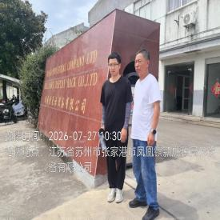  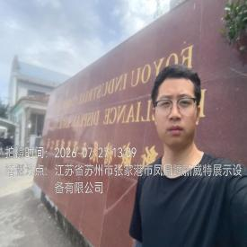  - 现场照片（如无提供用人单位保密相关证明）  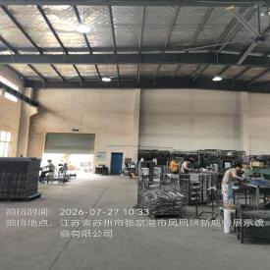
技术服务  图像影像 | 现场采样测量 | - 门口照片  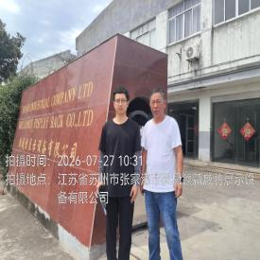  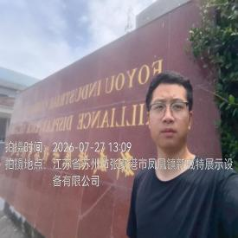  - 现场照片（如无提供用人单位保密相关证明）  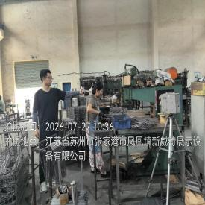  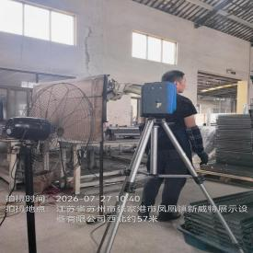

职业卫生技术服务报告网上公示信息表
项目信息 | 项目名称 | 苏州申达洁净照明股份有限公司定期检测
项目信息 | 报告质控编号 | 苏职质控（定期）（2026）024976
用人单位信息 | 用人单位名称 | 苏州申达洁净照明股份有限公司
用人单位信息 | 服务地址 | 吴江经济技术开发区泉海路88号
用人单位信息 | 联系人 | 徐红梅
职业卫生技术服务机构信息 | 机构名称 | 江苏康达检测技术股份有限公司
职业卫生技术服务机构信息 | 资质证书编号 | （苏）卫职技字[2021]第049号
项目组  人员信息 | 项目组成员 | 陶鸿飞、林海雪原
项目组  人员信息 | 现场调查人员 | 陶鸿飞、林海雪原 | 用人单位陪同人员 |  | 现场调查时间 | 2026-07-21~2026-07-21
项目组  人员信息 | 现场采样测量人员 | 陶鸿飞、林海雪原 | 用人单位陪同人员 |  | 现场采样测量时间 | 2026-07-21~2026-07-21
项目组  人员信息 | 实验室分析人员 |  |  |  | 实验室分析时间
技术服务  图像影像 | 现场调查 | - 门口照片  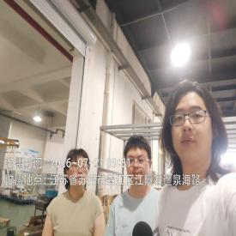  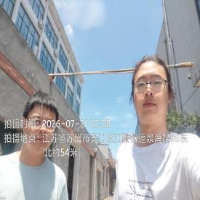  - 现场照片（如无提供用人单位保密相关证明）  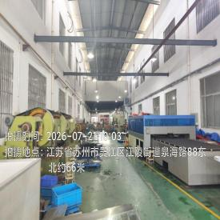
技术服务  图像影像 | 现场采样测量 | - 门口照片  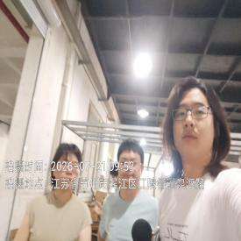  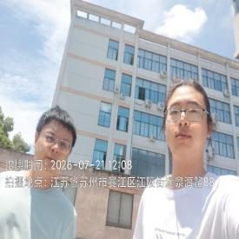  - 现场照片（如无提供用人单位保密相关证明）  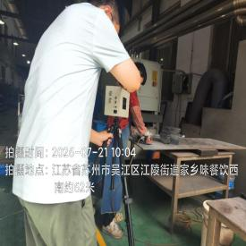  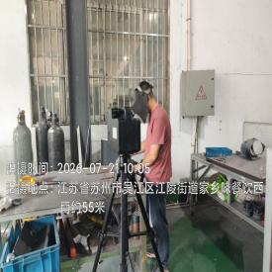  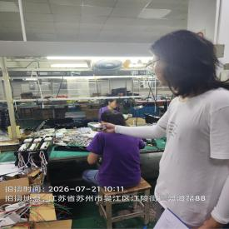

职业卫生技术服务报告网上公示信息表
项目信息 | 项目名称 | 常熟宣驰经编机配件有限公司定期检测
项目信息 | 报告质控编号 | 苏职质控（定期）（2026）024977
用人单位信息 | 用人单位名称 | 常熟宣驰经编机配件有限公司
用人单位信息 | 服务地址 | 江苏省苏州市常熟市梅李镇师德路1幢9号
用人单位信息 | 联系人 | 刘慕佳
职业卫生技术服务机构信息 | 机构名称 | 江苏康达检测技术股份有限公司
职业卫生技术服务机构信息 | 资质证书编号 | （苏）卫职技字[2021]第049号
项目组  人员信息 | 项目组成员 | 张云龙、张梦磊
项目组  人员信息 | 现场调查人员 | 张云龙、张梦磊 | 用人单位陪同人员 |  | 现场调查时间 | 2026-07-27~2026-07-27
项目组  人员信息 | 现场采样测量人员 | 张云龙、张梦磊 | 用人单位陪同人员 |  | 现场采样测量时间 | 2026-07-27~2026-07-27
项目组  人员信息 | 实验室分析人员 |  |  |  | 实验室分析时间
技术服务  图像影像 | 现场调查 | - 门口照片  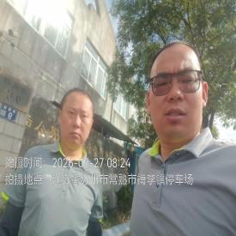  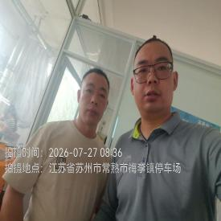  - 现场照片（如无提供用人单位保密相关证明）  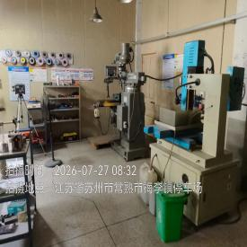  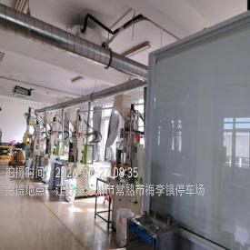
技术服务  图像影像 | 现场采样测量 | - 门口照片  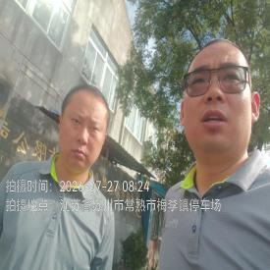  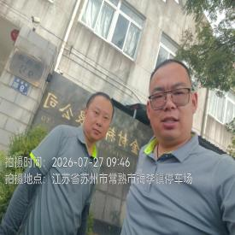  - 现场照片（如无提供用人单位保密相关证明）  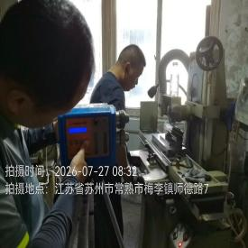  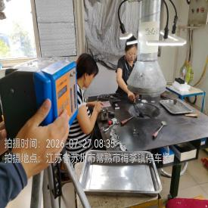

职业卫生技术服务报告网上公示信息表
项目信息 | 项目名称 | 江苏雷霆光电科技有限公司定期检测
项目信息 | 报告质控编号 | 苏职质控（定期）（2026）024979
用人单位信息 | 用人单位名称 | 江苏雷霆光电科技有限公司
用人单位信息 | 服务地址 | 苏州吴中经济开发区河东工业园善富路333号城南工业坊5号楼
用人单位信息 | 联系人 | 张亮生
职业卫生技术服务机构信息 | 机构名称 | 江苏康达检测技术股份有限公司
职业卫生技术服务机构信息 | 资质证书编号 | （苏）卫职技字[2021]第049号
项目组  人员信息 | 项目组成员 | 张文清、唐泽田
项目组  人员信息 | 现场调查人员 | 张文清、唐泽田 | 用人单位陪同人员 |  | 现场调查时间 | 2026-07-27~2026-07-27
项目组  人员信息 | 现场采样测量人员 | 张文清、唐泽田 | 用人单位陪同人员 |  | 现场采样测量时间 | 2026-07-27~2026-07-27
项目组  人员信息 | 实验室分析人员 |  |  |  | 实验室分析时间
技术服务  图像影像 | 现场调查 | - 门口照片  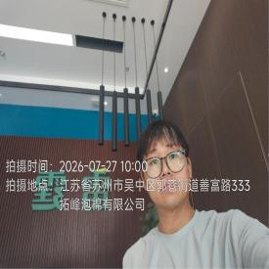  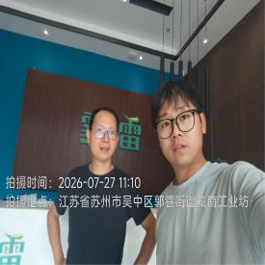  - 现场照片（如无提供用人单位保密相关证明）  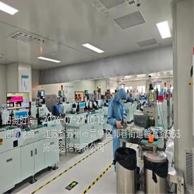
技术服务  图像影像 | 现场采样测量 | - 门口照片  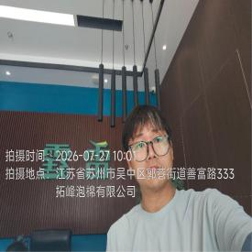  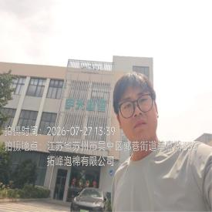  - 现场照片（如无提供用人单位保密相关证明）  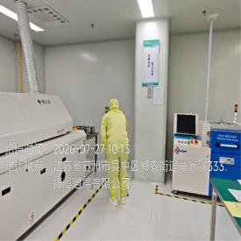  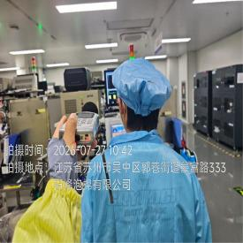

职业卫生技术服务报告网上公示信息表
项目信息 | 项目名称 | 苏州达达纺织科技有限公司定期检测
项目信息 | 报告质控编号 | 苏职质控（定期）（2026）025173
用人单位信息 | 用人单位名称 | 苏州达达纺织科技有限公司
用人单位信息 | 服务地址 | 江苏省苏州市常熟市东南街道镇南街7号
用人单位信息 | 联系人 | 周国军
职业卫生技术服务机构信息 | 机构名称 | 江苏康达检测技术股份有限公司
职业卫生技术服务机构信息 | 资质证书编号 | （苏）卫职技字[2021]第049号
项目组  人员信息 | 项目组成员 | 赵文涛、陈中秋
项目组  人员信息 | 现场调查人员 | 赵文涛、陈中秋 | 用人单位陪同人员 |  | 现场调查时间 | 2026-07-29~2026-07-29
项目组  人员信息 | 现场采样测量人员 | 赵文涛、陈中秋 | 用人单位陪同人员 |  | 现场采样测量时间 | 2026-07-29~2026-07-29
项目组  人员信息 | 实验室分析人员 |  |  |  | 实验室分析时间
技术服务  图像影像 | 现场调查 | - 门口照片  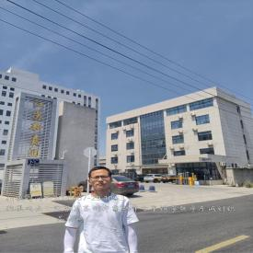  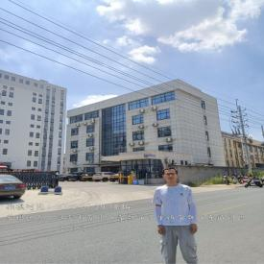  - 现场照片（如无提供用人单位保密相关证明）  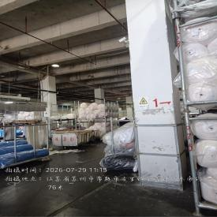
技术服务  图像影像 | 现场采样测量 | - 门口照片  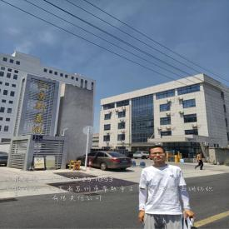  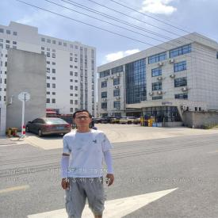  - 现场照片（如无提供用人单位保密相关证明）  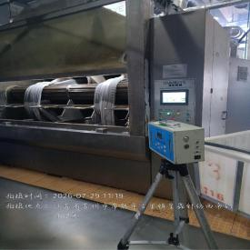  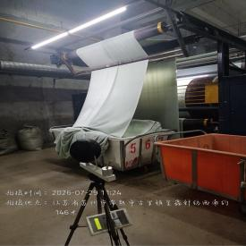  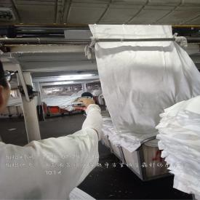  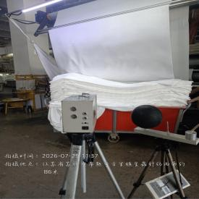  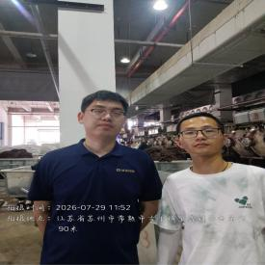

职业卫生技术服务报告网上公示信息表
项目信息 | 项目名称 | 常熟市金泰化纤有限公司定期检测
项目信息 | 报告质控编号 | 苏职质控（定期）（2026）025175
用人单位信息 | 用人单位名称 | 常熟市金泰化纤有限公司
用人单位信息 | 服务地址 | 常熟市董浜镇徐市东巷门路北侧36幢
用人单位信息 | 联系人 | 张妍
职业卫生技术服务机构信息 | 机构名称 | 江苏康达检测技术股份有限公司
职业卫生技术服务机构信息 | 资质证书编号 | （苏）卫职技字[2021]第049号
项目组  人员信息 | 项目组成员 | 张文清、唐泽田
项目组  人员信息 | 现场调查人员 | 张文清、唐泽田 | 用人单位陪同人员 |  | 现场调查时间 | 2026-08-05~2026-08-05
项目组  人员信息 | 现场采样测量人员 | 张文清、唐泽田 | 用人单位陪同人员 |  | 现场采样测量时间 | 2026-08-05~2026-08-05
项目组  人员信息 | 实验室分析人员 |  |  |  | 实验室分析时间
技术服务  图像影像 | 现场调查 | - 门口照片  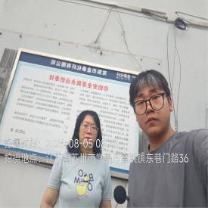  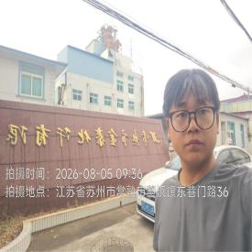  - 现场照片（如无提供用人单位保密相关证明）  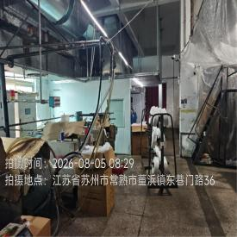  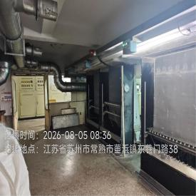
技术服务  图像影像 | 现场采样测量 | - 门口照片  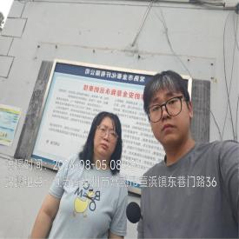  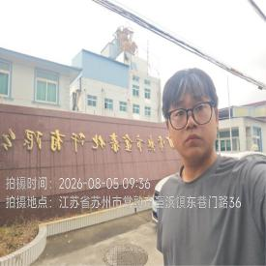  - 现场照片（如无提供用人单位保密相关证明）  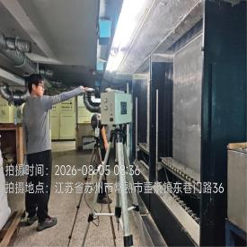

职业卫生技术服务报告网上公示信息表
项目信息 | 项目名称 | 苏州市华恺塑胶有限公司定期检测
项目信息 | 报告质控编号 | 苏职质控（定期）（2026）025182
用人单位信息 | 用人单位名称 | 苏州市华恺塑胶有限公司
用人单位信息 | 服务地址 | 苏州市吴中区临湖镇浦庄平安路南549号
用人单位信息 | 联系人 | 陈良
职业卫生技术服务机构信息 | 机构名称 | 江苏康达检测技术股份有限公司
职业卫生技术服务机构信息 | 资质证书编号 | （苏）卫职技字[2021]第049号
项目组  人员信息 | 项目组成员 | 倪玲飞、唐泽田
项目组  人员信息 | 现场调查人员 | 倪玲飞、唐泽田 | 用人单位陪同人员 |  | 现场调查时间 | 2026-07-10~2026-07-10
项目组  人员信息 | 现场采样测量人员 | 倪玲飞、唐泽田 | 用人单位陪同人员 |  | 现场采样测量时间 | 2026-07-10~2026-07-10
项目组  人员信息 | 实验室分析人员 |  |  |  | 实验室分析时间
技术服务  图像影像 | 现场调查 | - 门口照片  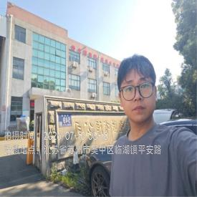  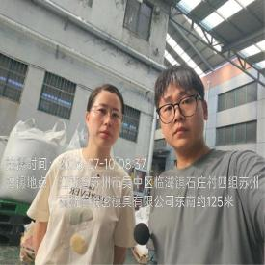  - 现场照片（如无提供用人单位保密相关证明）  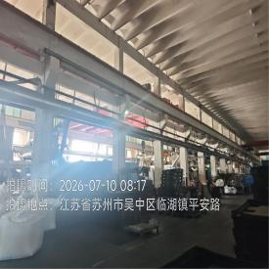
技术服务  图像影像 | 现场采样测量 | - 门口照片  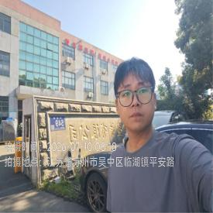  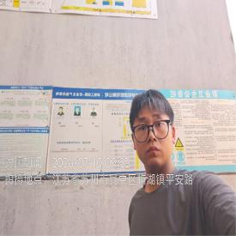  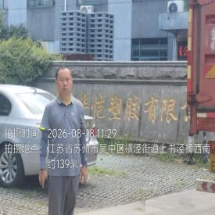  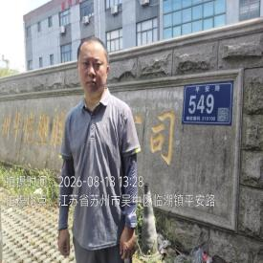  - 现场照片（如无提供用人单位保密相关证明）  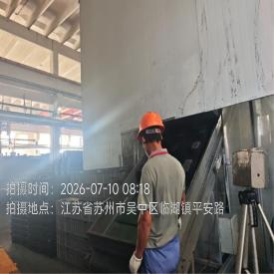  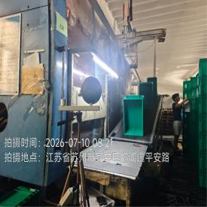  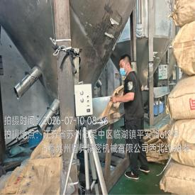  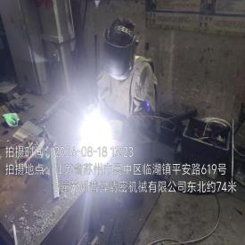  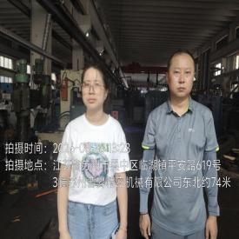

职业卫生技术服务报告网上公示信息表
项目信息 | 项目名称 | 苏州金奥特电器有限公司定期检测
项目信息 | 报告质控编号 | 苏职质控（定期）（2026）026059
用人单位信息 | 用人单位名称 | 苏州金奥特电器有限公司
用人单位信息 | 服务地址 | 苏州市吴江区七都镇创立路168号
用人单位信息 | 联系人 | 俞琳
职业卫生技术服务机构信息 | 机构名称 | 江苏康达检测技术股份有限公司
职业卫生技术服务机构信息 | 资质证书编号 | （苏）卫职技字[2021]第049号
项目组  人员信息 | 项目组成员 | 张云龙、朱素杰
项目组  人员信息 | 现场调查人员 | 张云龙、朱素杰 | 用人单位陪同人员 |  | 现场调查时间 | 2026-07-31~2026-07-31
项目组  人员信息 | 现场采样测量人员 | 张云龙、朱素杰 | 用人单位陪同人员 |  | 现场采样测量时间 | 2026-07-31~2026-07-31
项目组  人员信息 | 实验室分析人员 |  |  |  | 实验室分析时间
技术服务  图像影像 | 现场调查 | - 门口照片  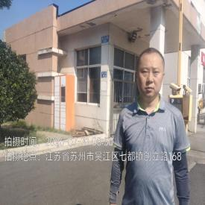  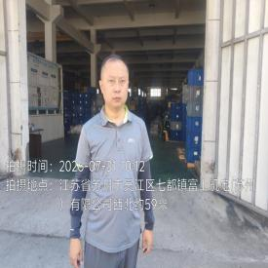  - 现场照片（如无提供用人单位保密相关证明）  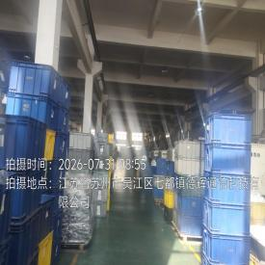
技术服务  图像影像 | 现场采样测量 | - 门口照片  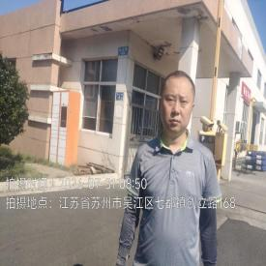  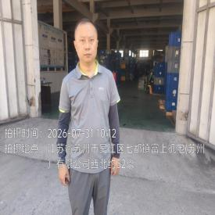  - 现场照片（如无提供用人单位保密相关证明）  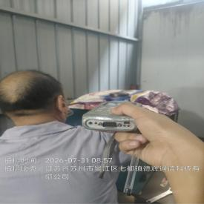  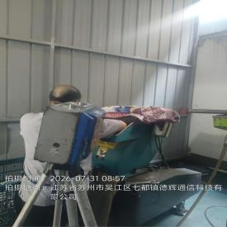  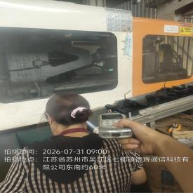  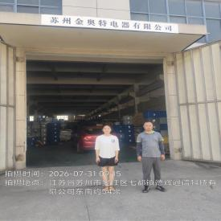

职业卫生技术服务报告网上公示信息表
项目信息 | 项目名称 | 苏州市润科热处理有限公司定期检测
项目信息 | 报告质控编号 | 苏职质控（定期）（2026）026061
用人单位信息 | 用人单位名称 | 苏州市润科热处理有限公司
用人单位信息 | 服务地址 | 苏州市相城区望亭镇新浪路10号
用人单位信息 | 联系人 | 李媛媛
职业卫生技术服务机构信息 | 机构名称 | 江苏康达检测技术股份有限公司
职业卫生技术服务机构信息 | 资质证书编号 | （苏）卫职技字[2021]第049号
项目组  人员信息 | 项目组成员 | 张云龙、朱素杰
项目组  人员信息 | 现场调查人员 | 张云龙、朱素杰 | 用人单位陪同人员 |  | 现场调查时间 | 2026-08-03~2026-08-03
项目组  人员信息 | 现场采样测量人员 | 张云龙、朱素杰 | 用人单位陪同人员 |  | 现场采样测量时间 | 2026-08-03~2026-08-03
项目组  人员信息 | 实验室分析人员 |  |  |  | 实验室分析时间
技术服务  图像影像 | 现场调查 | - 门口照片  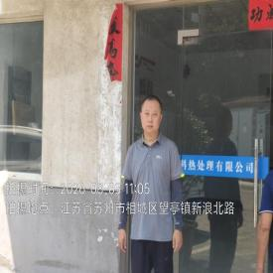  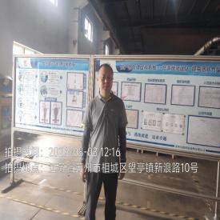  - 现场照片（如无提供用人单位保密相关证明）  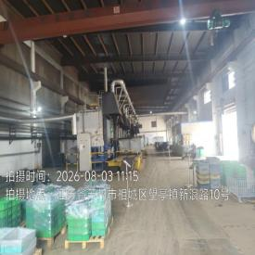
技术服务  图像影像 | 现场采样测量 | - 门口照片  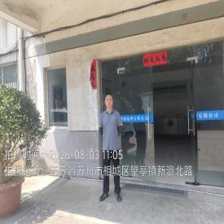  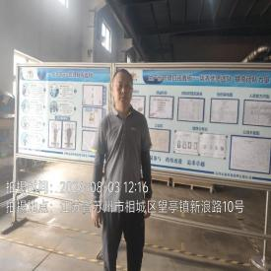  - 现场照片（如无提供用人单位保密相关证明）  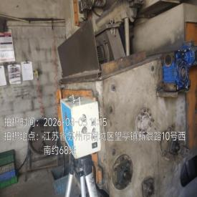  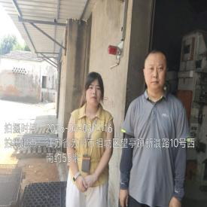  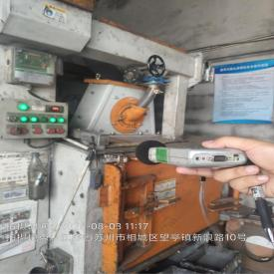

职业卫生技术服务报告网上公示信息表
项目信息 | 项目名称 | 苏州吉人高新材料股份有限公司定期检测
项目信息 | 报告质控编号 | 苏职质控（定期）（2026）026158
用人单位信息 | 用人单位名称 | 苏州吉人高新材料股份有限公司
用人单位信息 | 服务地址 | 苏州市相城区黄埭镇春旺路18号
用人单位信息 | 联系人 | 赵工
职业卫生技术服务机构信息 | 机构名称 | 江苏康达检测技术股份有限公司
职业卫生技术服务机构信息 | 资质证书编号 | （苏）卫职技字[2021]第049号
项目组  人员信息 | 项目组成员 | 周丽、甘宏丽、程行行、孙赛、林海雪原
项目组  人员信息 | 现场调查人员 |  | 用人单位陪同人员 |  | 现场调查时间 | 2026-05-15~2026-05-15
项目组  人员信息 | 现场采样测量人员 | 甘宏丽、林海雪原 | 用人单位陪同人员 |  | 现场采样测量时间 | 2026-08-10~2026-08-10
项目组  人员信息 | 实验室分析人员 | 周丽、程行行、孙赛 |  |  | 实验室分析时间
技术服务  图像影像 | 现场调查 | - 门口照片  - 现场照片（如无提供用人单位保密相关证明）
技术服务  图像影像 | 现场采样测量 | - 门口照片  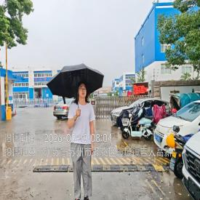  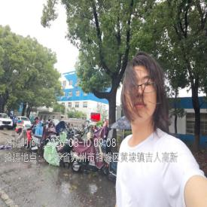  - 现场照片（如无提供用人单位保密相关证明）  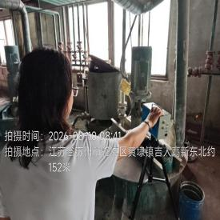  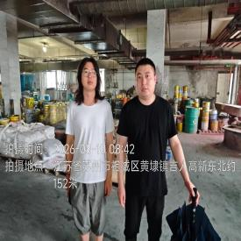

职业卫生技术服务报告网上公示信息表
项目信息 | 项目名称 | 苏州美森无纺科技有限公司定期检测
项目信息 | 报告质控编号 | 苏职质控（定期）（2026）026285
用人单位信息 | 用人单位名称 | 苏州美森无纺科技有限公司
用人单位信息 | 服务地址 | 常熟市支塘镇任阳晋阳西街
用人单位信息 | 联系人 | 曹倚中
职业卫生技术服务机构信息 | 机构名称 | 江苏康达检测技术股份有限公司
职业卫生技术服务机构信息 | 资质证书编号 | （苏）卫职技字[2021]第049号
项目组  人员信息 | 项目组成员 | 张云龙、朱素杰、洪坤祥、张梦磊
项目组  人员信息 | 现场调查人员 | 洪坤祥、张梦磊 | 用人单位陪同人员 |  | 现场调查时间 | 2026-08-03~2026-08-03
项目组  人员信息 | 现场采样测量人员 | 张云龙、朱素杰、洪坤祥、张梦磊 | 用人单位陪同人员 |  | 现场采样测量时间 | 2026-08-03~2026-08-11
项目组  人员信息 | 实验室分析人员 |  |  |  | 实验室分析时间
技术服务  图像影像 | 现场调查 | - 门口照片  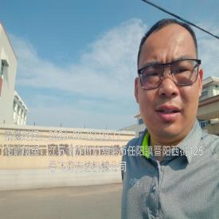  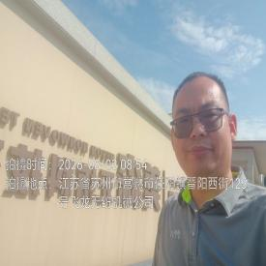  - 现场照片（如无提供用人单位保密相关证明）  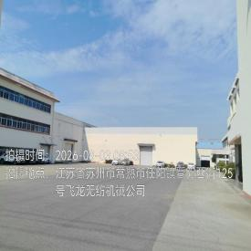
技术服务  图像影像 | 现场采样测量 | - 门口照片  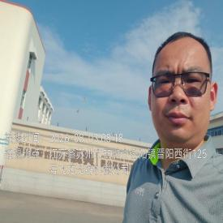  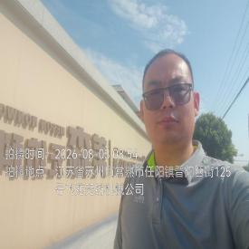  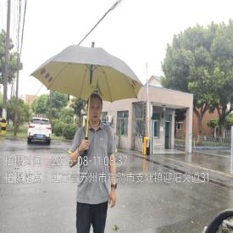  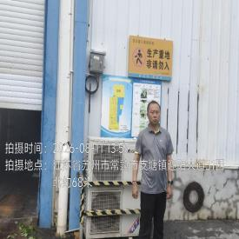  - 现场照片（如无提供用人单位保密相关证明）  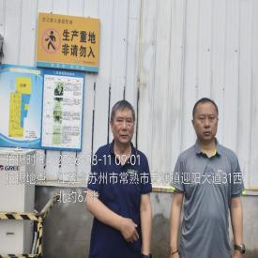  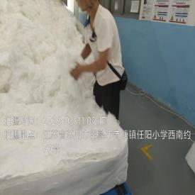

职业卫生技术服务报告网上公示信息表
项目信息 | 项目名称 | 苏州星创弘辰电子科技有限公司定期检测
项目信息 | 报告质控编号 | 苏职质控（定期）（2026）026287
用人单位信息 | 用人单位名称 | 苏州星创弘辰电子科技有限公司
用人单位信息 | 服务地址 | 苏州相城区阳澄湖镇石田路15号
用人单位信息 | 联系人 | 唐泉荣
职业卫生技术服务机构信息 | 机构名称 | 江苏康达检测技术股份有限公司
职业卫生技术服务机构信息 | 资质证书编号 | （苏）卫职技字[2021]第049号
项目组  人员信息 | 项目组成员 | 钱亚骜、唐泽田
项目组  人员信息 | 现场调查人员 | 钱亚骜、唐泽田 | 用人单位陪同人员 |  | 现场调查时间 | 2026-08-07~2026-08-07
项目组  人员信息 | 现场采样测量人员 | 钱亚骜、唐泽田 | 用人单位陪同人员 |  | 现场采样测量时间 | 2026-08-07~2026-08-07
项目组  人员信息 | 实验室分析人员 |  |  |  | 实验室分析时间
技术服务  图像影像 | 现场调查 | - 门口照片  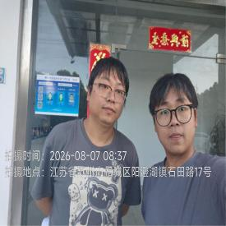  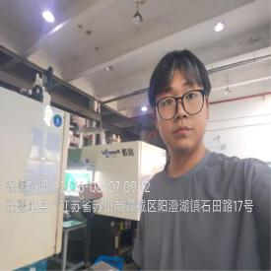  - 现场照片（如无提供用人单位保密相关证明）  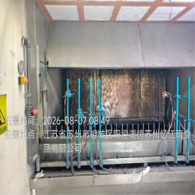  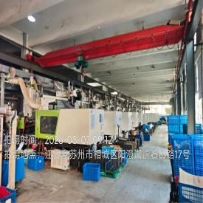
技术服务  图像影像 | 现场采样测量 | - 门口照片  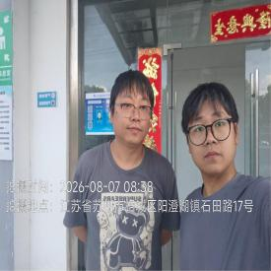  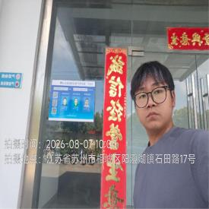  - 现场照片（如无提供用人单位保密相关证明）  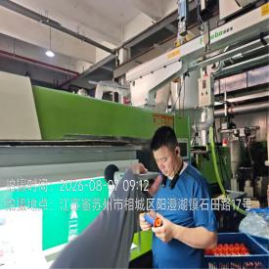

职业卫生技术服务报告网上公示信息表
项目信息 | 项目名称 | 盐城鸿石智能科技有限公司定期检测
项目信息 | 报告质控编号 | 苏职质控（定期）（2026）026288
用人单位信息 | 用人单位名称 | 盐城鸿石智能科技有限公司
用人单位信息 | 服务地址 | 江苏省_盐城市_亭湖区
用人单位信息 | 联系人 | 杨经理
职业卫生技术服务机构信息 | 机构名称 | 江苏康达检测技术股份有限公司
职业卫生技术服务机构信息 | 资质证书编号 | （苏）卫职技字[2021]第049号
项目组  人员信息 | 项目组成员 | 周丽、许燕、浦宗浩、孙传甫、左成静、程行行、孙赛、徐敏、魏恒宇
项目组  人员信息 | 现场调查人员 | 许燕、浦宗浩 | 用人单位陪同人员 |  | 现场调查时间 | 2026-07-30~2026-07-30
项目组  人员信息 | 现场采样测量人员 | 许燕、浦宗浩 | 用人单位陪同人员 |  | 现场采样测量时间 | 2026-07-30~2026-07-30
项目组  人员信息 | 实验室分析人员 | 周丽、孙传甫、左成静、程行行、孙赛、徐敏、魏恒宇 |  |  | 实验室分析时间
技术服务  图像影像 | 现场调查 | - 门口照片  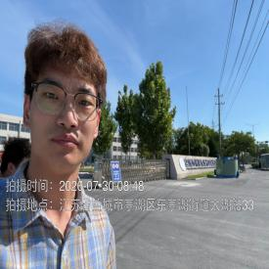  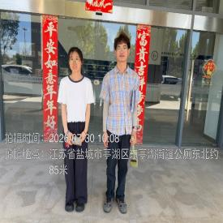  - 现场照片（如无提供用人单位保密相关证明）  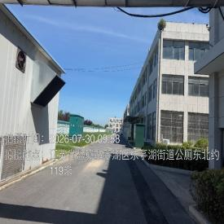
技术服务  图像影像 | 现场采样测量 | - 门口照片  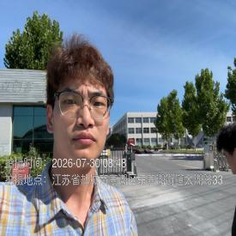  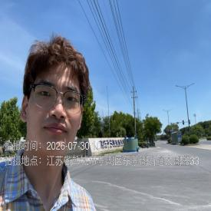  - 现场照片（如无提供用人单位保密相关证明）  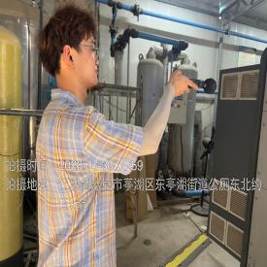

职业卫生技术服务报告网上公示信息表
项目信息 | 项目名称 | NGK(苏州)环保陶瓷有限公司定期检测
项目信息 | 报告质控编号 | 苏职质控（定期）（2026）026839
用人单位信息 | 用人单位名称 | NGK(苏州)环保陶瓷有限公司
用人单位信息 | 服务地址 | 苏州高新区鹿山路58号
用人单位信息 | 联系人 | 刘冰
职业卫生技术服务机构信息 | 机构名称 | 江苏康达检测技术股份有限公司
职业卫生技术服务机构信息 | 资质证书编号 | （苏）卫职技字[2021]第049号
项目组  人员信息 | 项目组成员 | 洪坤祥、赵文涛、张梦磊、陈中秋
项目组  人员信息 | 现场调查人员 |  | 用人单位陪同人员 |  | 现场调查时间
项目组  人员信息 | 现场采样测量人员 | 洪坤祥、赵文涛、张梦磊、陈中秋 | 用人单位陪同人员 |  | 现场采样测量时间 | 2026-07-31~2026-08-04
项目组  人员信息 | 实验室分析人员 |  |  |  | 实验室分析时间
技术服务  图像影像 | 现场调查 | - 门口照片  - 现场照片（如无提供用人单位保密相关证明）
技术服务  图像影像 | 现场采样测量 | - 门口照片  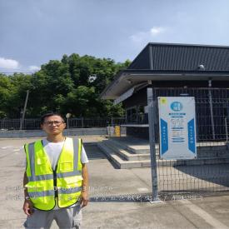  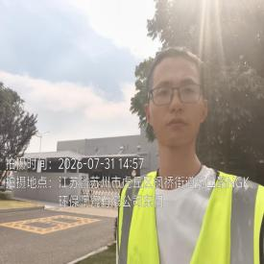  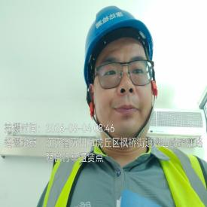  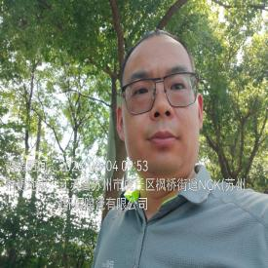  - 现场照片（如无提供用人单位保密相关证明）  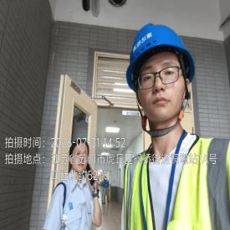  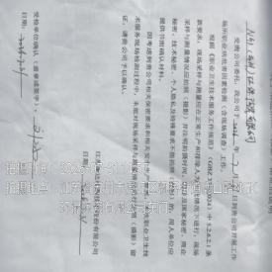  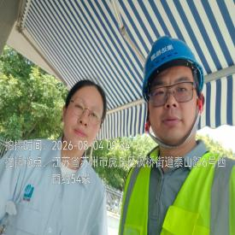  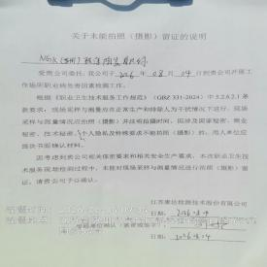

职业卫生技术服务报告网上公示信息表
项目信息 | 项目名称 | 昆山医源医疗技术有限公司定期检测
项目信息 | 报告质控编号 | 苏职质控（定期）（2026）026924
用人单位信息 | 用人单位名称 | 昆山医源医疗技术有限公司
用人单位信息 | 服务地址 | 江苏省_苏州市_昆山市
用人单位信息 | 联系人 | 姚工
职业卫生技术服务机构信息 | 机构名称 | 江苏康达检测技术股份有限公司
职业卫生技术服务机构信息 | 资质证书编号 | （苏）卫职技字[2021]第049号
项目组  人员信息 | 项目组成员 | 周丽、吴秋硕、陈中秋、程行行、孙赛、王子潮、陈祖玉、徐敏、杨玉麟、赵小芳
项目组  人员信息 | 现场调查人员 | 陈中秋、杨玉麟 | 用人单位陪同人员 |  | 现场调查时间 | 2026-08-11~2026-08-11
项目组  人员信息 | 现场采样测量人员 | 陈中秋、杨玉麟 | 用人单位陪同人员 |  | 现场采样测量时间 | 2026-08-11~2026-08-11
项目组  人员信息 | 实验室分析人员 | 周丽、吴秋硕、程行行、孙赛、王子潮、陈祖玉、徐敏、赵小芳 |  |  | 实验室分析时间
技术服务  图像影像 | 现场调查 | - 门口照片  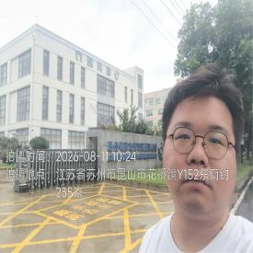  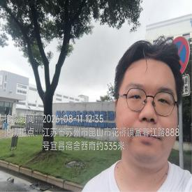  - 现场照片（如无提供用人单位保密相关证明）  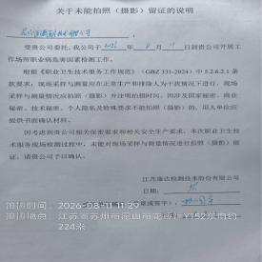
技术服务  图像影像 | 现场采样测量 | - 门口照片  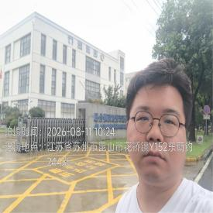  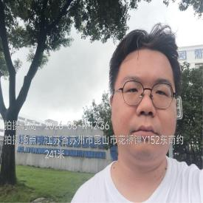  - 现场照片（如无提供用人单位保密相关证明）  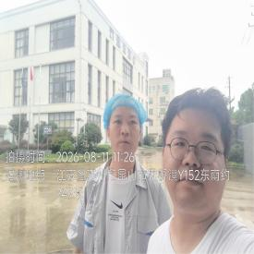  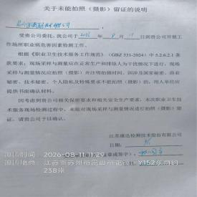

职业卫生技术服务报告网上公示信息表
项目信息 | 项目名称 | 海门圣帕斯电梯配件有限公司定期检测
项目信息 | 报告质控编号 | 苏职质控（定期）（2026）026940
用人单位信息 | 用人单位名称 | 海门圣帕斯电梯配件有限公司
用人单位信息 | 服务地址 | 江苏省_南通市_海门区
用人单位信息 | 联系人 | 朱静
职业卫生技术服务机构信息 | 机构名称 | 江苏康达检测技术股份有限公司
职业卫生技术服务机构信息 | 资质证书编号 | （苏）卫职技字[2021]第049号
项目组  人员信息 | 项目组成员 | 张云龙、周丽、浦宗浩、程行行、徐敏
项目组  人员信息 | 现场调查人员 | 张云龙、浦宗浩 | 用人单位陪同人员 |  | 现场调查时间 | 2026-08-06~2026-08-06
项目组  人员信息 | 现场采样测量人员 | 张云龙、浦宗浩 | 用人单位陪同人员 |  | 现场采样测量时间 | 2026-08-06~2026-08-06
项目组  人员信息 | 实验室分析人员 | 周丽、程行行、徐敏 |  |  | 实验室分析时间
技术服务  图像影像 | 现场调查 | - 门口照片  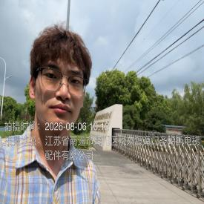  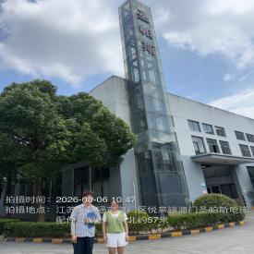  - 现场照片（如无提供用人单位保密相关证明）  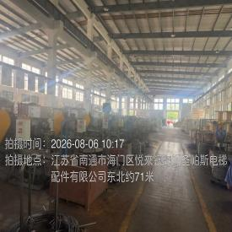  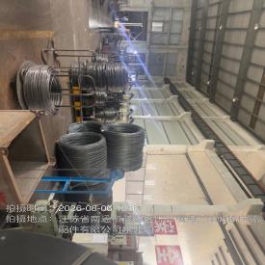
技术服务  图像影像 | 现场采样测量 | - 门口照片  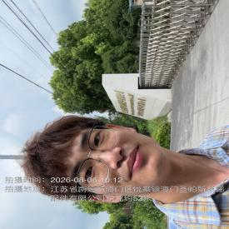  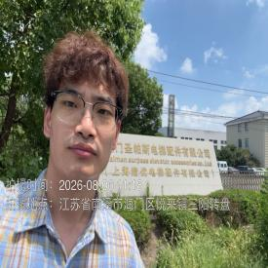  - 现场照片（如无提供用人单位保密相关证明）  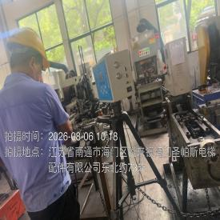  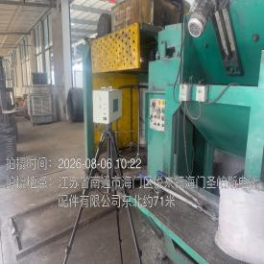  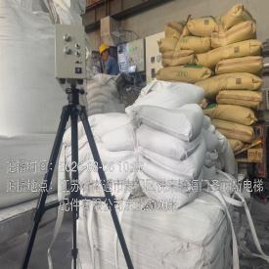

职业卫生技术服务报告网上公示信息表
项目信息 | 项目名称 | 南通君越新材料科技有限公司定期检测
项目信息 | 报告质控编号 | 苏职质控（定期）（2026）026941
用人单位信息 | 用人单位名称 | 南通君越新材料科技有限公司
用人单位信息 | 服务地址 | 江苏省_南通市_海门区
用人单位信息 | 联系人 | 李永兵
职业卫生技术服务机构信息 | 机构名称 | 江苏康达检测技术股份有限公司
职业卫生技术服务机构信息 | 资质证书编号 | （苏）卫职技字[2021]第049号
项目组  人员信息 | 项目组成员 | 张云龙、周丽、浦宗浩、程行行、徐敏
项目组  人员信息 | 现场调查人员 | 张云龙、浦宗浩 | 用人单位陪同人员 |  | 现场调查时间 | 2026-08-07~2026-08-07
项目组  人员信息 | 现场采样测量人员 | 张云龙、浦宗浩 | 用人单位陪同人员 |  | 现场采样测量时间 | 2026-08-07~2026-08-07
项目组  人员信息 | 实验室分析人员 | 周丽、程行行、徐敏 |  |  | 实验室分析时间
技术服务  图像影像 | 现场调查 | - 门口照片  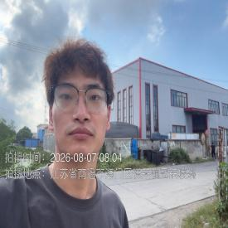  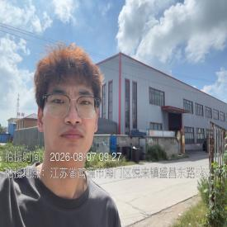  - 现场照片（如无提供用人单位保密相关证明）  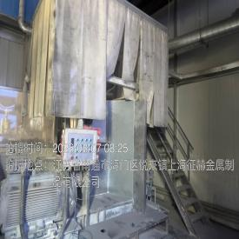  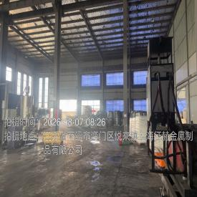
技术服务  图像影像 | 现场采样测量 | - 门口照片  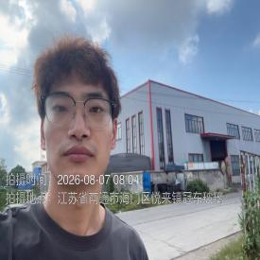  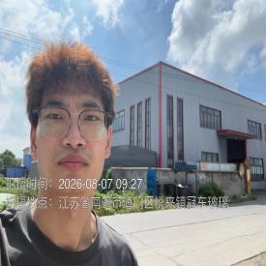  - 现场照片（如无提供用人单位保密相关证明）  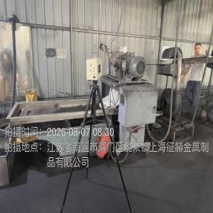  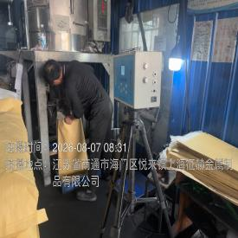

职业卫生技术服务报告网上公示信息表
项目信息 | 项目名称 | 苏州松之叶精密机械配件有限公司定期检测
项目信息 | 报告质控编号 | 苏职质控（定期）（2026）026971
用人单位信息 | 用人单位名称 | 苏州松之叶精密机械配件有限公司
用人单位信息 | 服务地址 | 苏州高新区泰山路2号36幢
用人单位信息 | 联系人 | 肖明明
职业卫生技术服务机构信息 | 机构名称 | 江苏康达检测技术股份有限公司
职业卫生技术服务机构信息 | 资质证书编号 | （苏）卫职技字[2021]第049号
项目组  人员信息 | 项目组成员 | 周丽、许燕、浦宗浩、吴秋硕、孙传甫、左成静、程行行、章子豪、孙赛、王子潮、陈祖玉、徐敏、魏恒宇
项目组  人员信息 | 现场调查人员 | 许燕、浦宗浩 | 用人单位陪同人员 |  | 现场调查时间 | 2026-07-28~2026-07-28
项目组  人员信息 | 现场采样测量人员 | 许燕、浦宗浩 | 用人单位陪同人员 |  | 现场采样测量时间 | 2026-07-28~2026-07-28
项目组  人员信息 | 实验室分析人员 | 周丽、吴秋硕、孙传甫、左成静、程行行、章子豪、孙赛、王子潮、陈祖玉、徐敏、魏恒宇 |  |  | 实验室分析时间
技术服务  图像影像 | 现场调查 | - 门口照片  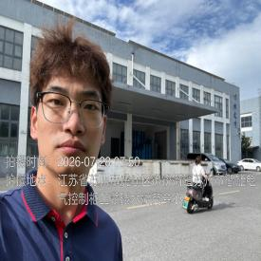  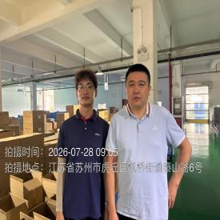  - 现场照片（如无提供用人单位保密相关证明）  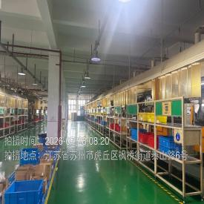  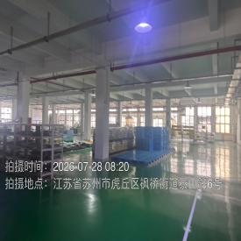
技术服务  图像影像 | 现场采样测量 | - 门口照片  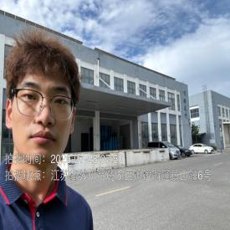  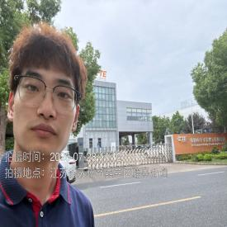  - 现场照片（如无提供用人单位保密相关证明）  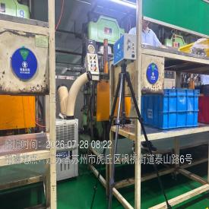  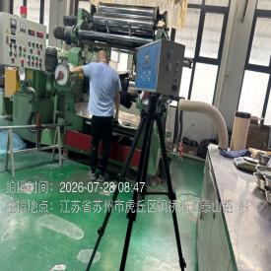

职业卫生技术服务报告网上公示信息表
项目信息 | 项目名称 | 泰州市东华帽服洗整厂（普通合伙）定期检测
项目信息 | 报告质控编号 | 苏职质控（定期）（2026）026988
用人单位信息 | 用人单位名称 | 泰州市东华帽服洗整厂（普通合伙）
用人单位信息 | 服务地址 | 江苏省_泰州市_姜堰区
用人单位信息 | 联系人 | 王萍
职业卫生技术服务机构信息 | 机构名称 | 江苏康达检测技术股份有限公司
职业卫生技术服务机构信息 | 资质证书编号 | （苏）卫职技字[2021]第049号
项目组  人员信息 | 项目组成员 | 周丽、洪坤祥、张梦磊、程行行、章子豪、孙赛、王子潮、陈祖玉、徐敏、赵小芳
项目组  人员信息 | 现场调查人员 | 洪坤祥、张梦磊 | 用人单位陪同人员 |  | 现场调查时间 | 2026-08-09~2026-08-09
项目组  人员信息 | 现场采样测量人员 | 洪坤祥、张梦磊 | 用人单位陪同人员 |  | 现场采样测量时间 | 2026-08-09~2026-08-09
项目组  人员信息 | 实验室分析人员 | 周丽、程行行、章子豪、孙赛、王子潮、陈祖玉、徐敏、赵小芳 |  |  | 实验室分析时间
技术服务  图像影像 | 现场调查 | - 门口照片  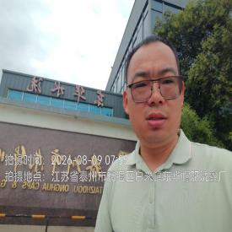  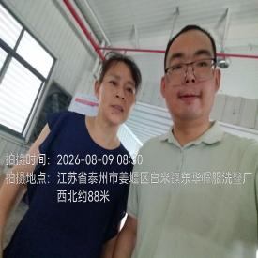  - 现场照片（如无提供用人单位保密相关证明）  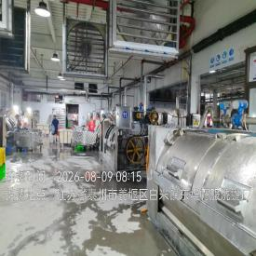  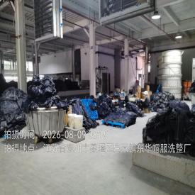
技术服务  图像影像 | 现场采样测量 | - 门口照片  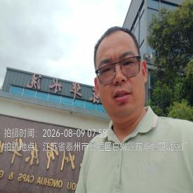  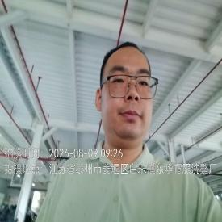  - 现场照片（如无提供用人单位保密相关证明）  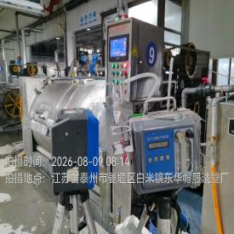  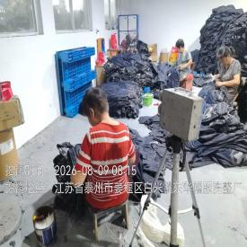  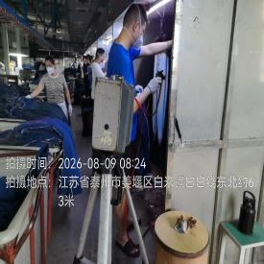

职业卫生技术服务报告网上公示信息表
项目信息 | 项目名称 | 泰兴市领航电连接器有限公司定期检测
项目信息 | 报告质控编号 | 苏职质控（定期）（2026）027035
用人单位信息 | 用人单位名称 | 泰兴市领航电连接器有限公司
用人单位信息 | 服务地址 | 泰兴市文昌西路71号
用人单位信息 | 联系人 | 刘婷
职业卫生技术服务机构信息 | 机构名称 | 江苏康达检测技术股份有限公司
职业卫生技术服务机构信息 | 资质证书编号 | （苏）卫职技字[2021]第049号
项目组  人员信息 | 项目组成员 | 周丽、杨建峰、钱亚骜、程行行、孙赛、徐敏
项目组  人员信息 | 现场调查人员 | 杨建峰、钱亚骜 | 用人单位陪同人员 |  | 现场调查时间 | 2026-08-05~2026-08-05
项目组  人员信息 | 现场采样测量人员 | 杨建峰、钱亚骜 | 用人单位陪同人员 |  | 现场采样测量时间 | 2026-08-05~2026-08-05
项目组  人员信息 | 实验室分析人员 | 周丽、程行行、孙赛、徐敏 |  |  | 实验室分析时间
技术服务  图像影像 | 现场调查 | - 门口照片  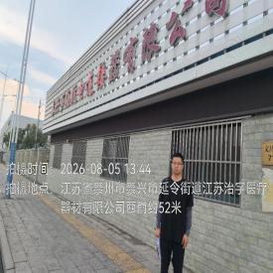  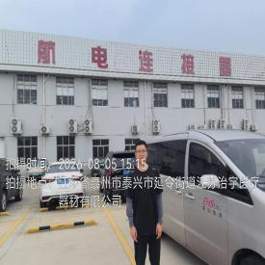  - 现场照片（如无提供用人单位保密相关证明）  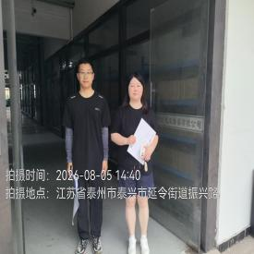  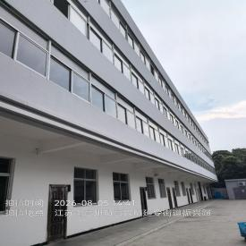
技术服务  图像影像 | 现场采样测量 | - 门口照片  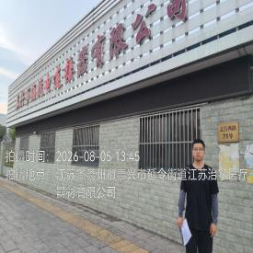  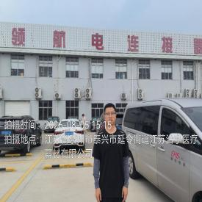  - 现场照片（如无提供用人单位保密相关证明）  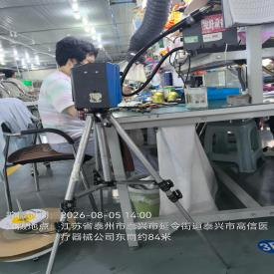  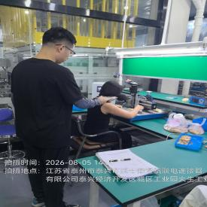  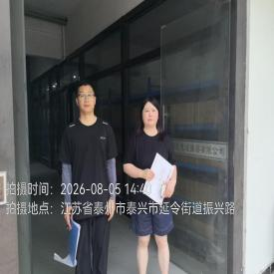

职业卫生技术服务报告网上公示信息表
项目信息 | 项目名称 | 无锡林科服饰有限公司定期检测
项目信息 | 报告质控编号 | 苏职质控（定期）（2026）027048
用人单位信息 | 用人单位名称 | 无锡林科服饰有限公司
用人单位信息 | 服务地址 | 江苏省_无锡市_江阴市
用人单位信息 | 联系人 | 杨袁洁
职业卫生技术服务机构信息 | 机构名称 | 江苏康达检测技术股份有限公司
职业卫生技术服务机构信息 | 资质证书编号 | （苏）卫职技字[2021]第049号
项目组  人员信息 | 项目组成员 | 张云龙、朱素杰、周丽、程行行、徐敏
项目组  人员信息 | 现场调查人员 | 张云龙、朱素杰 | 用人单位陪同人员 |  | 现场调查时间 | 2026-08-12~2026-08-12
项目组  人员信息 | 现场采样测量人员 | 张云龙、朱素杰 | 用人单位陪同人员 |  | 现场采样测量时间 | 2026-08-12~2026-08-12
项目组  人员信息 | 实验室分析人员 | 周丽、程行行、徐敏 |  |  | 实验室分析时间
技术服务  图像影像 | 现场调查 | - 门口照片  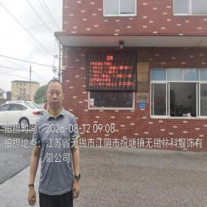  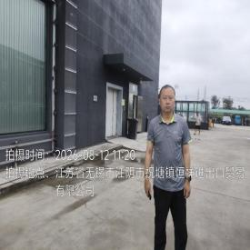  - 现场照片（如无提供用人单位保密相关证明）  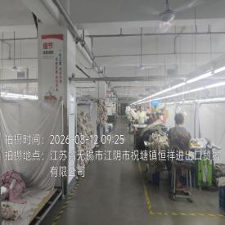  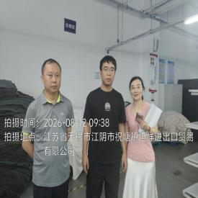
技术服务  图像影像 | 现场采样测量 | - 门口照片  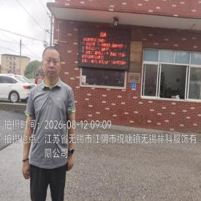  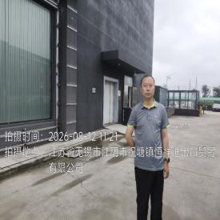  - 现场照片（如无提供用人单位保密相关证明）  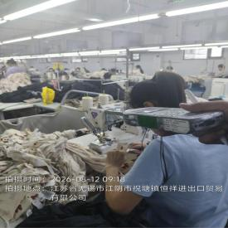  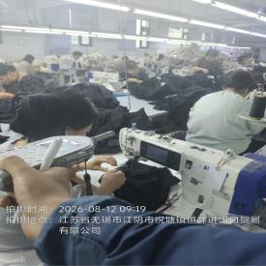  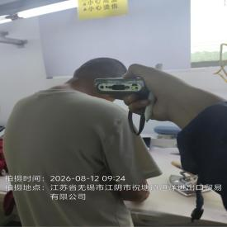  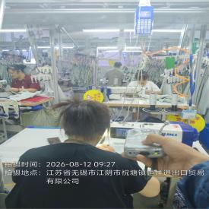  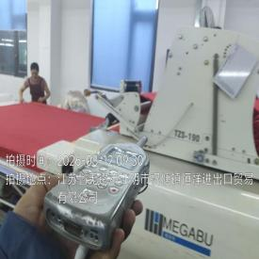

职业卫生技术服务报告网上公示信息表
项目信息 | 项目名称 | 昆山鑫宏瑞电子有限公司定期检测
项目信息 | 报告质控编号 | 苏职质控（定期）（2026）027064
用人单位信息 | 用人单位名称 | 昆山鑫宏瑞电子有限公司
用人单位信息 | 服务地址 | 江苏省_苏州市_昆山市
用人单位信息 | 联系人 | 陈自学
职业卫生技术服务机构信息 | 机构名称 | 江苏康达检测技术股份有限公司
职业卫生技术服务机构信息 | 资质证书编号 | （苏）卫职技字[2021]第049号
项目组  人员信息 | 项目组成员 | 杨建峰、钱亚骜
项目组  人员信息 | 现场调查人员 | 杨建峰、钱亚骜 | 用人单位陪同人员 |  | 现场调查时间 | 2026-07-29~2026-07-29
项目组  人员信息 | 现场采样测量人员 | 杨建峰、钱亚骜 | 用人单位陪同人员 |  | 现场采样测量时间 | 2026-07-29~2026-07-29
项目组  人员信息 | 实验室分析人员 |  |  |  | 实验室分析时间
技术服务  图像影像 | 现场调查 | - 门口照片  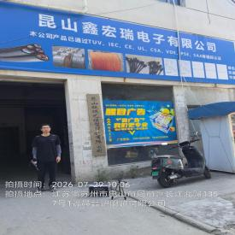  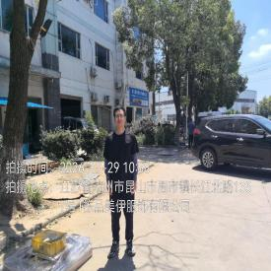  - 现场照片（如无提供用人单位保密相关证明）  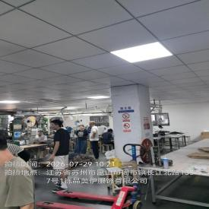
技术服务  图像影像 | 现场采样测量 | - 门口照片  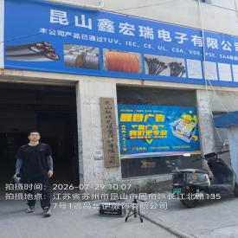  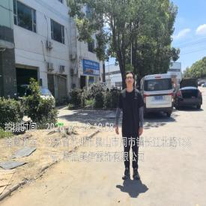  - 现场照片（如无提供用人单位保密相关证明）  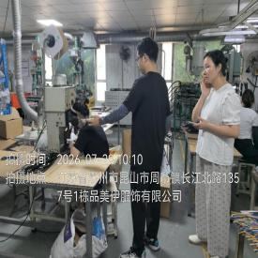  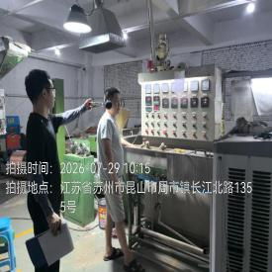  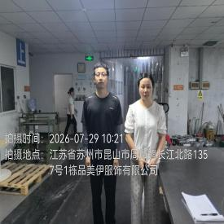

职业卫生技术服务报告网上公示信息表
项目信息 | 项目名称 | 苏州吉润喷气织造有限公司定期检测
项目信息 | 报告质控编号 | 苏职质控（定期）（2026）027110
用人单位信息 | 用人单位名称 | 苏州吉润喷气织造有限公司
用人单位信息 | 服务地址 | 江苏省苏州市吴江区盛泽镇南麻织庄路569号
用人单位信息 | 联系人 | 俞云峰
职业卫生技术服务机构信息 | 机构名称 | 江苏康达检测技术股份有限公司
职业卫生技术服务机构信息 | 资质证书编号 | （苏）卫职技字[2021]第049号
项目组  人员信息 | 项目组成员 | 张云龙、朱素杰、周丽、孙传甫、左成静、程行行、孙赛、魏恒宇
项目组  人员信息 | 现场调查人员 | 张云龙、朱素杰 | 用人单位陪同人员 |  | 现场调查时间 | 2026-07-31~2026-07-31
项目组  人员信息 | 现场采样测量人员 | 张云龙、朱素杰 | 用人单位陪同人员 |  | 现场采样测量时间 | 2026-07-31~2026-07-31
项目组  人员信息 | 实验室分析人员 | 周丽、孙传甫、左成静、程行行、孙赛、魏恒宇 |  |  | 实验室分析时间
技术服务  图像影像 | 现场调查 | - 门口照片  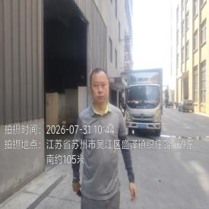  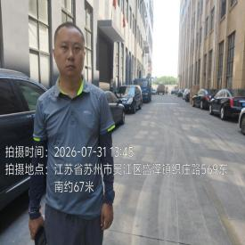  - 现场照片（如无提供用人单位保密相关证明）  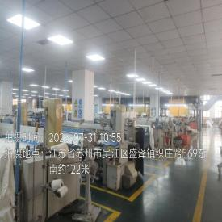  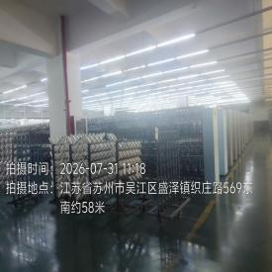
技术服务  图像影像 | 现场采样测量 | - 门口照片  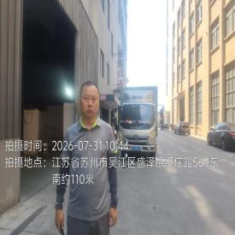  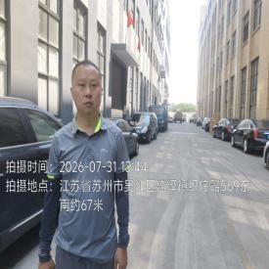  - 现场照片（如无提供用人单位保密相关证明）  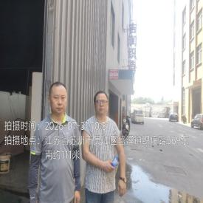  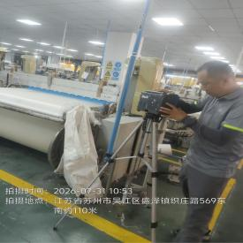  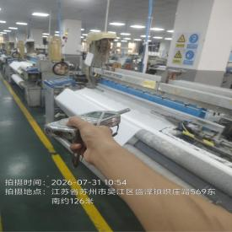  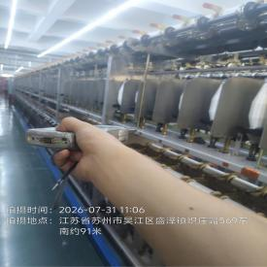  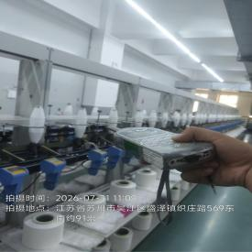

职业卫生技术服务报告网上公示信息表
项目信息 | 项目名称 | 苏州未来电器股份有限公司定期检测
项目信息 | 报告质控编号 | 苏职质控（定期）（2026）027297
用人单位信息 | 用人单位名称 | 苏州未来电器股份有限公司
用人单位信息 | 服务地址 | 苏州市相城区北桥街道庄基村
用人单位信息 | 联系人 | 杜杰
职业卫生技术服务机构信息 | 机构名称 | 江苏康达检测技术股份有限公司
职业卫生技术服务机构信息 | 资质证书编号 | （苏）卫职技字[2021]第049号
项目组  人员信息 | 项目组成员 | 周丽、赵文涛、许燕、吴秋硕、孙传甫、左成静、程行行、王子潮、陈祖玉、徐敏、赵小芳、魏恒宇
项目组  人员信息 | 现场调查人员 | 赵文涛、许燕 | 用人单位陪同人员 |  | 现场调查时间 | 2026-08-06~2026-08-06
项目组  人员信息 | 现场采样测量人员 | 赵文涛、许燕 | 用人单位陪同人员 |  | 现场采样测量时间 | 2026-08-06~2026-08-06
项目组  人员信息 | 实验室分析人员 | 周丽、吴秋硕、孙传甫、左成静、程行行、王子潮、陈祖玉、徐敏、赵小芳、魏恒宇 |  |  | 实验室分析时间
技术服务  图像影像 | 现场调查 | - 门口照片  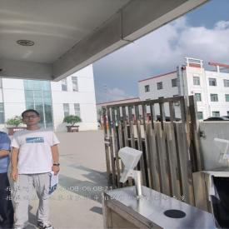  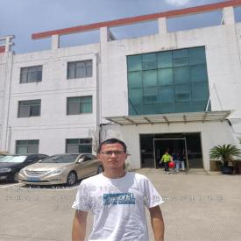  - 现场照片（如无提供用人单位保密相关证明）  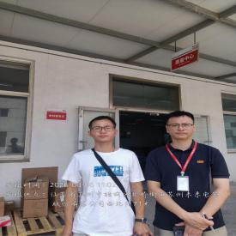  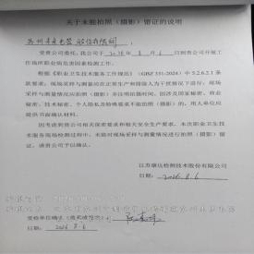
技术服务  图像影像 | 现场采样测量 | - 门口照片  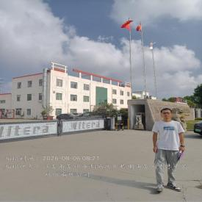  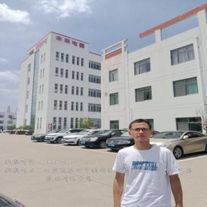  - 现场照片（如无提供用人单位保密相关证明）  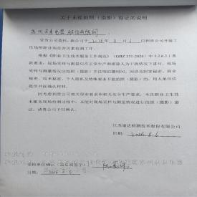

职业卫生技术服务报告网上公示信息表
项目信息 | 项目名称 | 美巧建筑构件制造（苏州）有限公司定期检测
项目信息 | 报告质控编号 | 苏职质控（定期）（2026）027335
用人单位信息 | 用人单位名称 | 美巧建筑构件制造（苏州）有限公司
用人单位信息 | 服务地址 | 江苏省_苏州市_昆山市
用人单位信息 | 联系人 | 李研研
职业卫生技术服务机构信息 | 机构名称 | 江苏康达检测技术股份有限公司
职业卫生技术服务机构信息 | 资质证书编号 | （苏）卫职技字[2021]第049号
项目组  人员信息 | 项目组成员 | 浦宗浩、杜亚芳
项目组  人员信息 | 现场调查人员 | 浦宗浩、杜亚芳 | 用人单位陪同人员 |  | 现场调查时间 | 2026-08-14~2026-08-14
项目组  人员信息 | 现场采样测量人员 | 浦宗浩、杜亚芳 | 用人单位陪同人员 |  | 现场采样测量时间 | 2026-08-14~2026-08-14
项目组  人员信息 | 实验室分析人员 |  |  |  | 实验室分析时间
技术服务  图像影像 | 现场调查 | - 门口照片  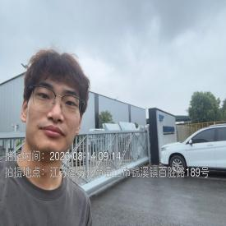  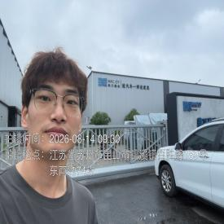  - 现场照片（如无提供用人单位保密相关证明）  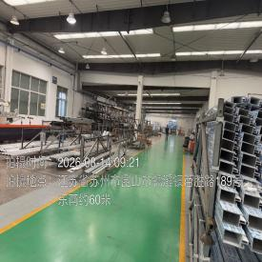
技术服务  图像影像 | 现场采样测量 | - 门口照片  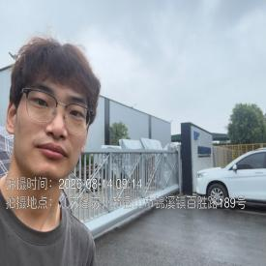  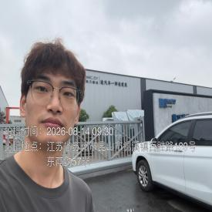  - 现场照片（如无提供用人单位保密相关证明）  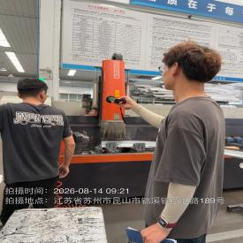

职业卫生技术服务报告网上公示信息表
项目信息 | 项目名称 | 苏州维益流体科技有限公司定期检测
项目信息 | 报告质控编号 | 苏职质控（定期）（2026）027376
用人单位信息 | 用人单位名称 | 苏州维益流体科技有限公司
用人单位信息 | 服务地址 | 苏州市高新区浒关石阳路8号
用人单位信息 | 联系人 | 邹祺
职业卫生技术服务机构信息 | 机构名称 | 江苏康达检测技术股份有限公司
职业卫生技术服务机构信息 | 资质证书编号 | （苏）卫职技字[2021]第049号
项目组  人员信息 | 项目组成员 | 周丽、张梦磊、吴秋硕、程行行、王子潮、陈祖玉、徐敏、林海雪原、赵小芳
项目组  人员信息 | 现场调查人员 | 张梦磊、林海雪原 | 用人单位陪同人员 |  | 现场调查时间 | 2026-08-16~2026-08-16
项目组  人员信息 | 现场采样测量人员 | 张梦磊、林海雪原 | 用人单位陪同人员 |  | 现场采样测量时间 | 2026-08-16~2026-08-16
项目组  人员信息 | 实验室分析人员 | 周丽、吴秋硕、程行行、王子潮、陈祖玉、徐敏、赵小芳 |  |  | 实验室分析时间
技术服务  图像影像 | 现场调查 | - 门口照片  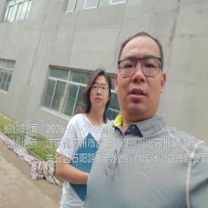  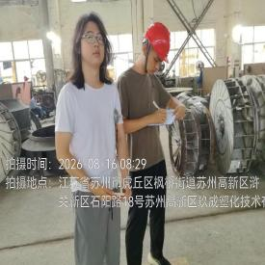  - 现场照片（如无提供用人单位保密相关证明）  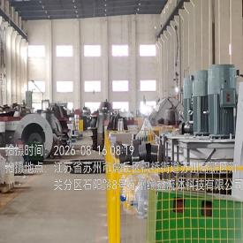  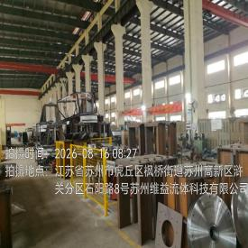
技术服务  图像影像 | 现场采样测量 | - 门口照片  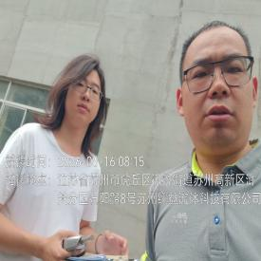  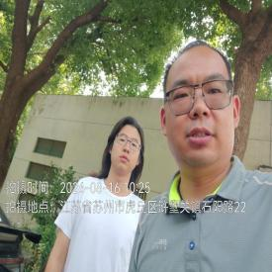  - 现场照片（如无提供用人单位保密相关证明）  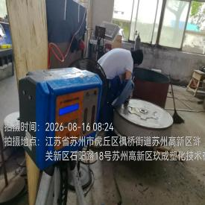  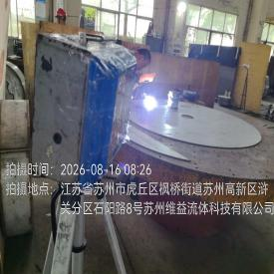  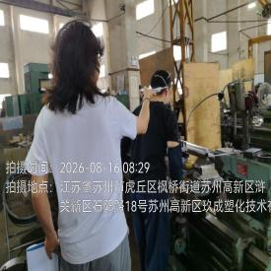

职业卫生技术服务报告网上公示信息表
项目信息 | 项目名称 | 苏州高芯众科半导体有限公司定期检测
项目信息 | 报告质控编号 | 苏职质控（定期）（2026）027473
用人单位信息 | 用人单位名称 | 苏州高芯众科半导体有限公司
用人单位信息 | 服务地址 | 苏州市吴江区江陵街道富家路777号
用人单位信息 | 联系人 | 芦金涛
职业卫生技术服务机构信息 | 机构名称 | 江苏康达检测技术股份有限公司
职业卫生技术服务机构信息 | 资质证书编号 | （苏）卫职技字[2021]第049号
项目组  人员信息 | 项目组成员 | 周丽、张文清、吴秋硕、唐泽田、程行行、王子潮、陈祖玉、徐敏、赵小芳
项目组  人员信息 | 现场调查人员 | 张文清、唐泽田 | 用人单位陪同人员 |  | 现场调查时间 | 2026-08-13~2026-08-13
项目组  人员信息 | 现场采样测量人员 | 张文清、唐泽田 | 用人单位陪同人员 |  | 现场采样测量时间 | 2026-08-13~2026-08-13
项目组  人员信息 | 实验室分析人员 | 周丽、吴秋硕、程行行、王子潮、陈祖玉、徐敏、赵小芳 |  |  | 实验室分析时间
技术服务  图像影像 | 现场调查 | - 门口照片  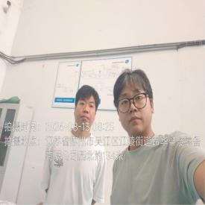  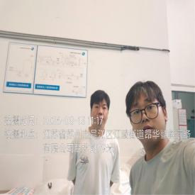  - 现场照片（如无提供用人单位保密相关证明）  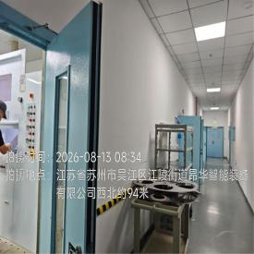  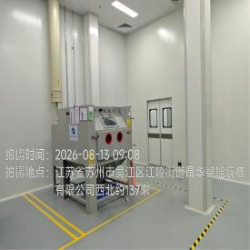
技术服务  图像影像 | 现场采样测量 | - 门口照片  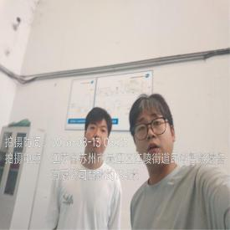  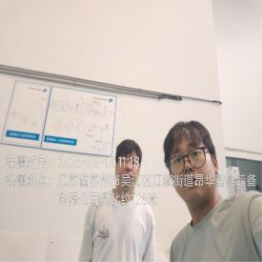  - 现场照片（如无提供用人单位保密相关证明）  